江苏省仪征中学2024—2025学年度第一学期高三化学学科导学案
限制条件下的同分异构体书写
研制人：叶雯静 审核人：朱萍
班级：__________姓名：__________学号：________授课日期： 2024.12.6
【本课在课程标准中的描述】
1. 能够列举各类烃的衍生物(卤代烃、醇、酚、醛、羧酸、酯、胺、酰胺)的典型代表物的主要物理性质，描述和分析重要反应，能书写相应的反应式。
2. 能基于官能团、化学键的特点与反应规律分析和推断含有典型官能团的有机化合物的化学性质。根据有关信息书写相应的反应式。
【学习目标】
1. 掌握多官能团有机物的结构与性质。
2. 会书写特定条件下有机物的结构简式。
【学习过程】
1．常见的限制条件总结
(1)以官能团特征反应为限制条件
反应现象或性质 | 思考方向(有机物中可能含有的官能团)
溴的四氯化碳溶液褪色 | 碳碳双键、碳碳三键
酸性高锰酸钾溶液褪色 | 碳碳双键、碳碳三键、醛基、苯的同系物等
遇氯化铁溶液显色、浓溴水产生白色沉淀 | 酚羟基
生成银镜或砖红色沉淀 | 醛基或甲酸酯基或甲酸
与钠反应产生H₂ | 羟基或羧基
遇碳酸氢钠产生CO₂ | 羧基
既能发生银镜反应又能在NaOH溶液中水解 | 甲酸酯基
能发生催化氧化，产物能发生银镜反应 | 伯醇(—CH₂OH)

(2)以核磁共振氢谱为限制条件
确定氢原子的种类及数目，从而推知有机物分子中有几种不同类型的氢原子以及它们的数目。
①有几组峰就有几种不同化学环境的氢原子。
②根据其峰值比例可判断有机物中不同化学环境氢原子的最简比例关系。
③若有机物分子中氢原子个数较多但吸收峰的种类较少，则该分子对称性高或相同的基团较多。
2．隐含的限制条件——有机物分子的不饱和度(Ω)
(1)根据有机物分子式计算不饱和度(Ω)
对于有机物C_{x}H_{y}O_{z}，Ω＝＝x＋1－。
特别提醒 有机物分子中卤素原子(—X)以及—NO₂、—NH₂等都视为H原子。
(2)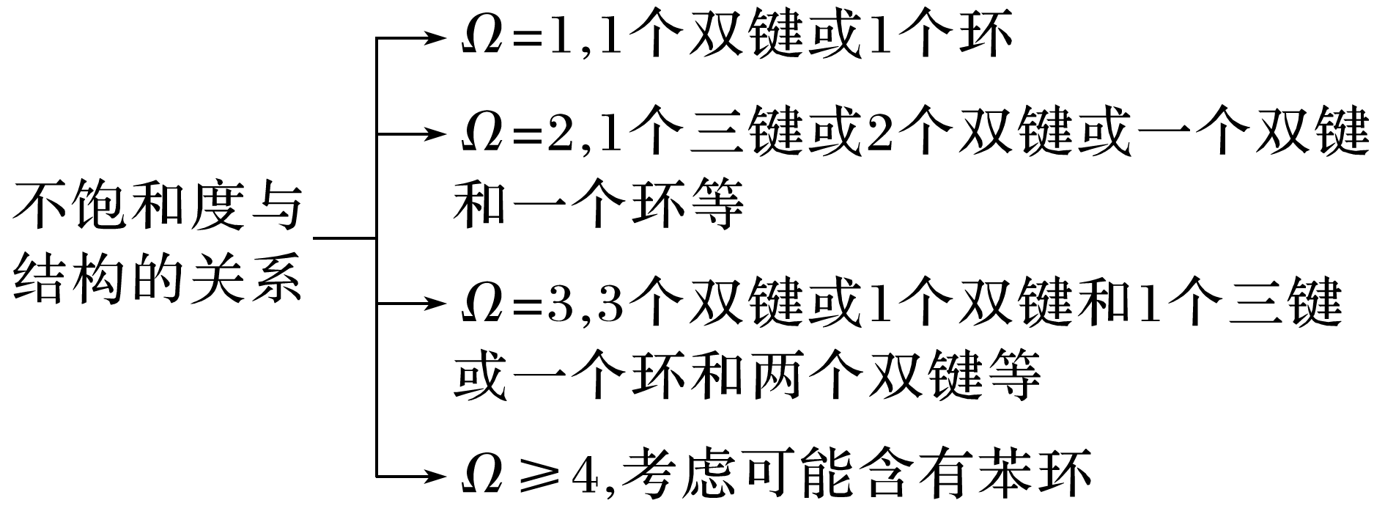
3．限定条件下同分异构体的书写步骤
第一步：依据限定条件，推测“碎片”(原子、基团)的结构；
第二步：摘除“碎片”，构建碳骨架；
第三步：按照思维的有序性组装“碎片”，完成书写。
示例 F(HOCH₂—C≡C—CH₂OH)的同分异构体中能同时满足下列条件的共有___________种(包含顺反异构)。
①链状化合物；
②能发生银镜反应；
③氧原子不与碳碳双键直接相连。
其中，核磁共振氢谱显示为2组峰，且峰面积之比为2∶1的是__________(写结构简式)。
分析
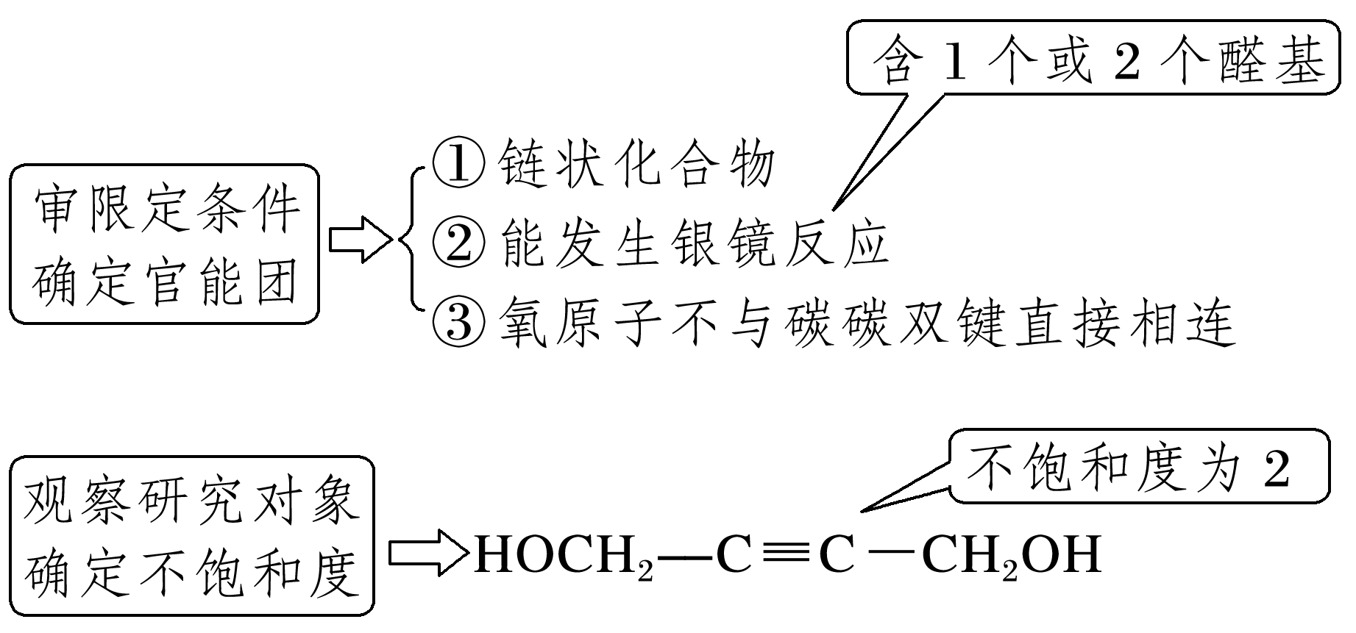
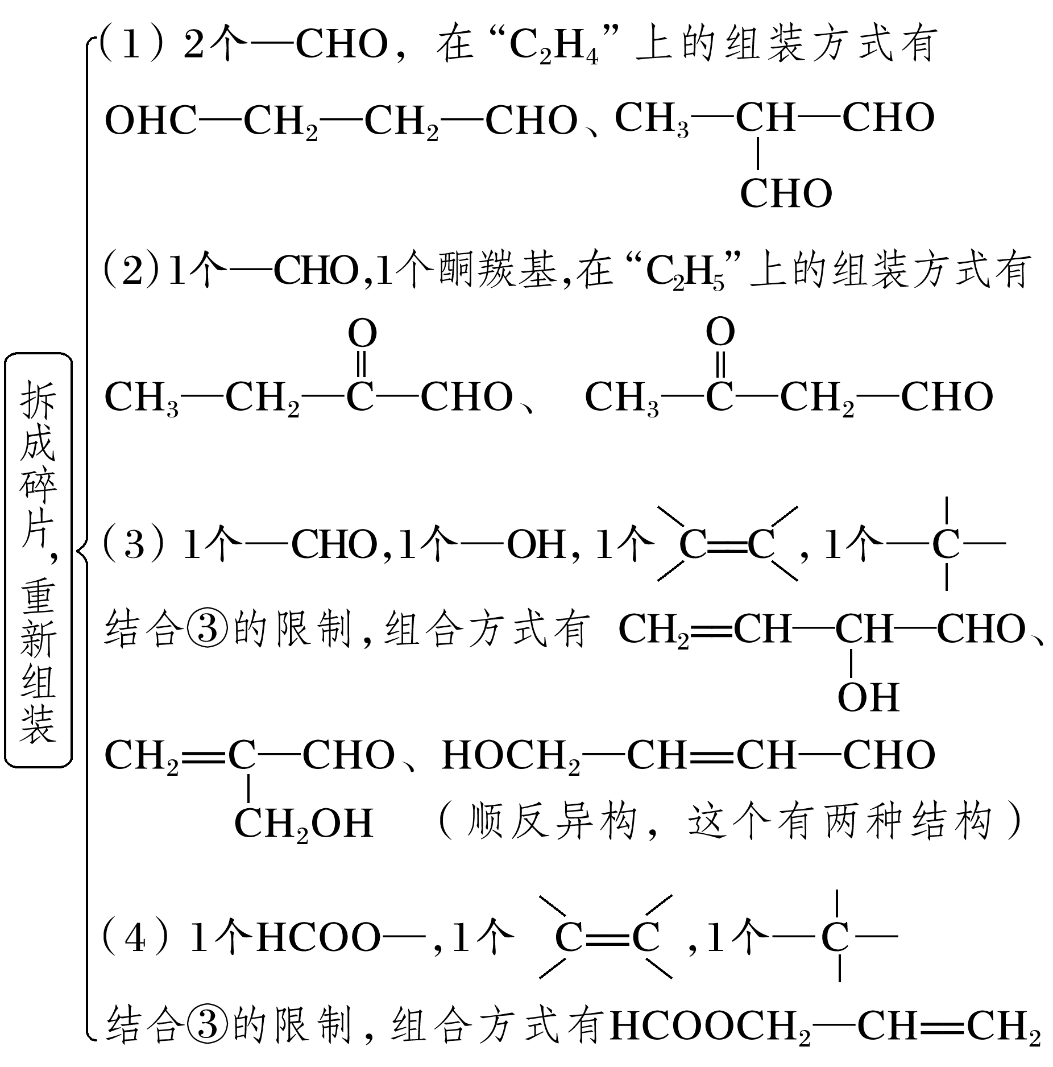
4．常见有机物或官能团性质总结
官能团(或其他基团) | 常见的特征反应及其性质
烷烃基 | 取代反应：在光照条件下与卤素单质反应
碳碳双键、碳碳三键 | (1)加成反应：使______________褪色  (2)氧化反应：能使____________褪色
苯环 | (1)取代反应：①在FeBr₃催化下与液溴反应；②在浓硫酸催化下与浓硝酸反应  (2)加成反应：在一定条件下与H₂反应  注意：苯与溴水、酸性高锰酸钾溶液都不反应
碳卤键(卤代烃) | (1)水解反应：卤代烃在NaOH水溶液中加热生成醇  (2)消去反应：(部分)卤代烃与NaOH醇溶液共热生成不饱和烃
醇羟基 | (1)与活泼金属(Na)反应放出H₂  (2)催化氧化：在铜或银催化下被氧化成醛基或羰基  (3)与羧酸发生酯化反应生成酯
酚羟基 | (1)弱酸性：能与NaOH溶液反应  (2)显色反应：遇FeCl₃溶液显紫色  (3)取代反应：与浓溴水反应生成白色沉淀
醛基 | (1)氧化反应：①与银氨溶液反应产生光亮的银镜；②与新制的Cu(OH)₂共热产生砖红色沉淀  (2)还原反应：与H₂加成生成醇
羧基 | (1)使紫色石蕊溶液变红  (2)与NaHCO₃溶液反应产生CO₂  (3)与醇羟基发生酯化反应
酯基 | 水解反应：①酸性条件下水解生成羧酸和醇；②碱性条件下水解生成羧酸盐和醇
酰胺基 | 在强酸、强碱条件下均能发生水解反应

5..有机反应中的几个定量关系
(1)1 mol 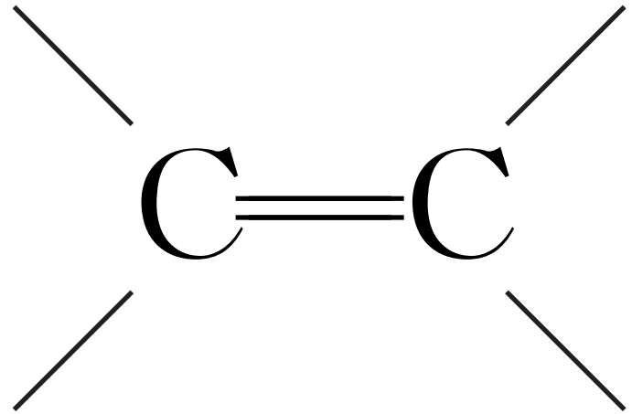加成需要1 mol H₂或1 mol Br₂。
(2)1 mol苯完全加成需要3 mol H₂。
(3)1 mol —COOH与NaHCO₃反应生成1 mol CO₂气体。
(4)1 mol —COOH与Na反应生成0.5 mol H₂；1 mol —OH与Na反应生成0.5 mol H₂。
(5)与NaOH反应，1 mol —COOH消耗1 mol NaOH；1 mol 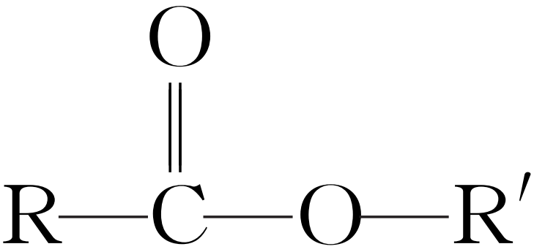 (R、R′为烃基)消耗1 mol NaOH。
INCLUDEPICTURE "E:\\苏德亭\\苏德亭2023\\大一轮\\大一轮 化学 苏教 新教材 闽桂\\新建文件夹\\热点专练.TIF" \* MERGEFORMATINET INCLUDEPICTURE "E:\\苏德亭\\苏德亭2023\\大一轮\\大一轮 化学 苏教 新教材 闽桂\\学生word\\专题9 有机化学基础\\热点专练.TIF" \* MERGEFORMATINET INCLUDEPICTURE "\\\\苏德亭\\e\\苏德亭\\苏德亭2023\\大一轮\\大一轮 化学 苏教 新教材 闽桂(第一版)\\学生word\\复习讲义\\专题9 有机化学基础\\热点专练.TIF" \* MERGEFORMATINET INCLUDEPICTURE "E:\\苏德亭\\苏德亭2023\\大一轮\\成盘\\2024版 大一轮 化学 新教材 苏教版(江苏专用)\\学生用书Word版文档\\大一轮复习讲义\\专题9 有机化学基础\\热点专练.TIF" \* MERGEFORMATINET INCLUDEPICTURE "E:\\苏德亭\\苏德亭2023\\大一轮\\成盘\\2024版 大一轮 化学 新教材 苏教版(江苏专用)\\学生用书Word版文档\\大一轮复习讲义\\专题9 有机化学基础\\热点专练.TIF" \* MERGEFORMATINET 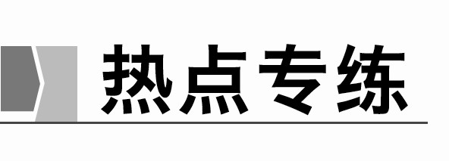
1．已知阿魏酸的结构简式为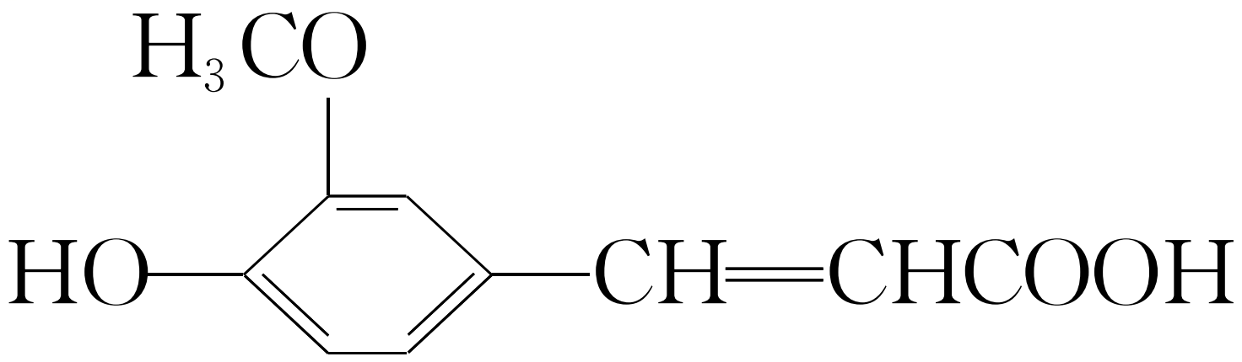，则同时符合下列条件的阿魏酸的同分异构体的数目为( )
①苯环上有两个取代基，且苯环上的一溴代物只有2种；
②能发生银镜反应；
③与碳酸氢钠溶液反应可生成使澄清石灰水变浑浊的气体；
④遇FeCl₃溶液发生显色反应
A．2 B．3 C．4 D．5
2．[2022·湖南，19(5)]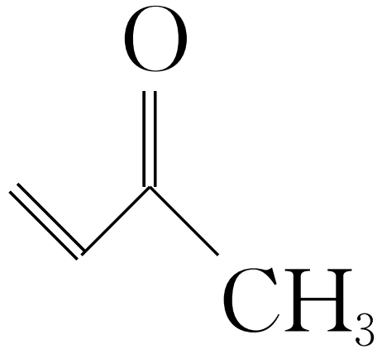是一种重要的化工原料，其同分异构体中能够发生银镜反应的有____种(考虑立体异构)，其中核磁共振氢谱有3组峰，且峰面积之比为4∶1∶1的结构简式为_____________________________________________________________________。
3．[2022·辽宁，19(6)]化合物I(C₁₀H₁₄O)的同分异构体满足以下条件的有______________种(不考虑立体异构)；
ⅰ.含苯环且苯环上只有一个取代基
ⅱ.红外光谱无醚键吸收峰
其中，苯环侧链上有3种不同化学环境的氢原子，且个数比为6∶2∶1的结构简式
为________________________________________________________________________
(任写一种)。
4．[2020·全国卷Ⅱ，36(6)]化合物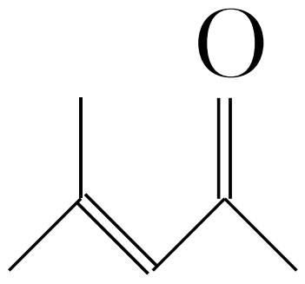的同分异构体中能同时满足以下三个条件的有________个(不考虑立体异构体，填标号)。
(ⅰ)含有两个甲基；(ⅱ)含有酮羰基(但不含C==C==O)；(ⅲ)不含有环状结构。
a．4 b．6 c．8 d．10
其中，含有不对称碳(注：连有四个不同的原子或基团的碳)的化合物的结构简式
为___________________________________________。
5．M是D(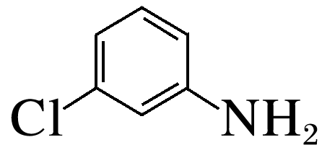)的一种芳香族同分异构体，满足下列条件的M有________种(不包含D物质)。[已知苯胺和甲基吡啶(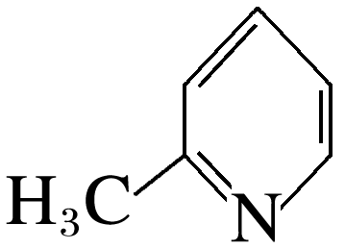)互为同分异构体，并且均具有芳香性]
①分子结构中含一个六元环，且环上有两个取代基；
②氯原子和碳原子相连。
其中核磁共振氢谱有3组峰，且峰面积之比为1∶1∶1的物质的结构简式为______________。

导悟：（感悟反思）

江苏省仪征中学2024—2025学年度第一学期高三化学学科作业
限制条件下的同分异构体书写
研制人：叶雯静 审核人：朱萍
班级：________姓名：________学号：________时间：_______作业时长：30分钟
1．下图是以秸秆为原料制备某种聚酯高分子化合物的合成路线：
X Y 聚酯Z
下列有关说法正确的是
A．X的化学式为C₄H₆O₄ [来源:学§科§网]
B．Y分子中有1个手性碳原子
C．Y和 1，4-丁二醇通过加聚反应生成聚酯Z
D．消耗Y和 1，4-丁二醇的物质的量之比为1∶1
2．铁杉脂素是重要的木脂素类化合物，其结构简式如右图所示。下列有关铁杉脂素的说法错误的是( )
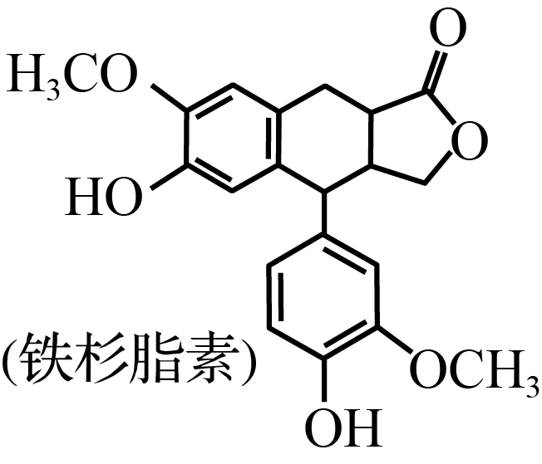
A. 分子中两个苯环处于同一平面[来源:Zxxk.Com]
B. 分子中有3个手性碳原子
C. 能与浓溴水发生取代反应
D. 1 mol铁杉脂素与NaOH溶液反应最多消耗3 mol NaOH

3．化合物Z具有广谱抗菌活性，可利用X和Y反应获得。下列有关说法正确的是
A．有机物X既能和盐酸又能和NaOH反应
B．有机物Y可以和乙醇发生缩聚反应
C．1 mol 有机物Z最多能与2 mol Br₂反应
D．有机物X和Z分子中均只有1个手性碳原子

4．（1）下图E中含氧官能团的名称为 和 。
（2）写出同时满足下列条件的D的一种同分异构体的结构简式： 。（不考虑立体异构）
①含有—SH结构。
②能在酸性条件下发生水解反应，两种水解产物均含有三种不同环境的H原子。其中一种水解产物既能遇FeCl₃溶液显色，又能与Br₂的CCl₄溶液发生加成反应。
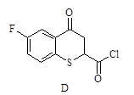
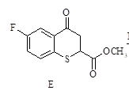

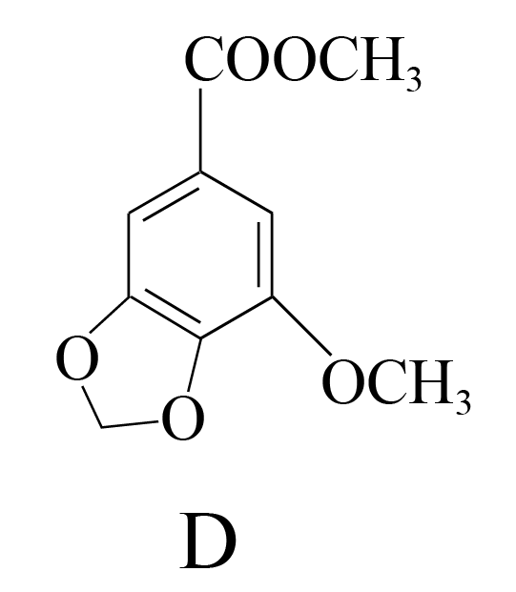
5、(1) A中含氧官能团的名称为____________和____________。
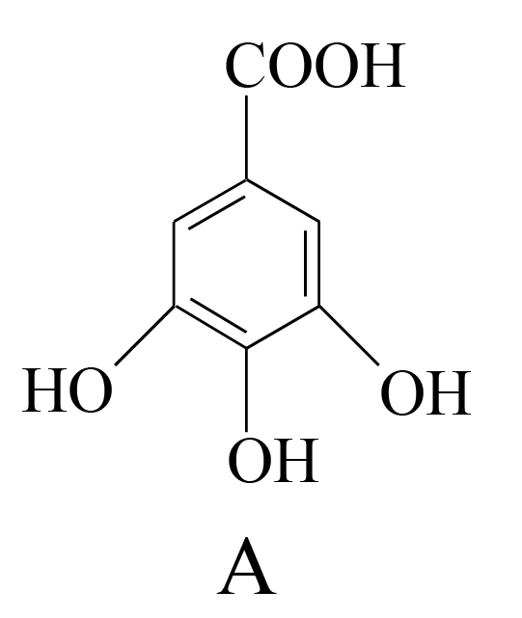
(2) D的一种同分异构体同时满足下列条件，写出该同分异构体的结构简式：__________。
①能发生银镜反应、水解反应且能与FeCl₃溶液发生显色反应；
②分子中有4种不同化学环境的氢。[来源:学#科#网Z#X#X#K]

[来源:Z_xx_k.Com]
[来源:学+科+网]
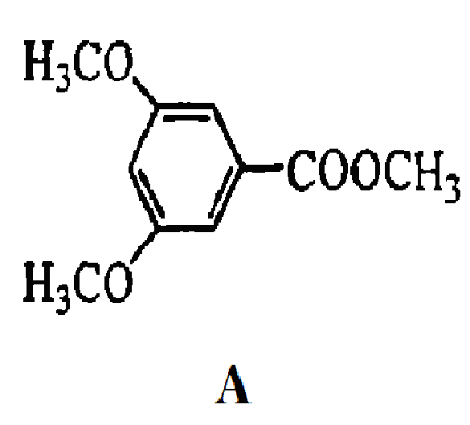
6、（1）A中含氧官能团的名称为 和 。
（4）A的一种同分异构体同时满足下列条件，
写出该同分异构体的结构简式： 。
①能与FeCl₃发生显色反应；
②碱性条件水解生成两种产物，酸化后分子中均只有2种不同化学环境的氢。

7．(1)抗结肠炎药物的有效成分的结构简式为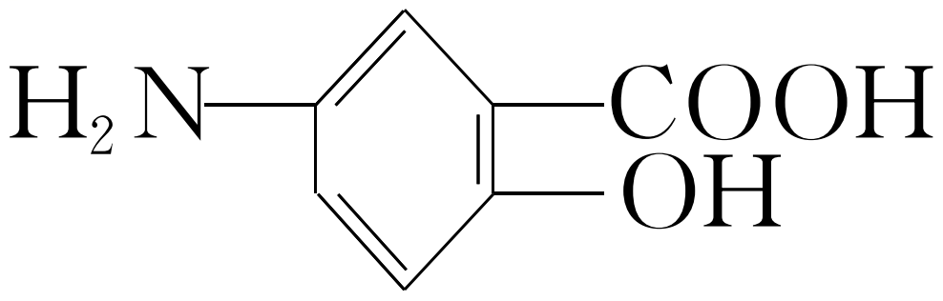，它的同分异构体中，符合下列条件的有________种。
①遇FeCl₃溶液发生显色反应 ②分子中甲基与苯环直接相连 ③苯环上共有三个取代基
(2)写出符合下列要求的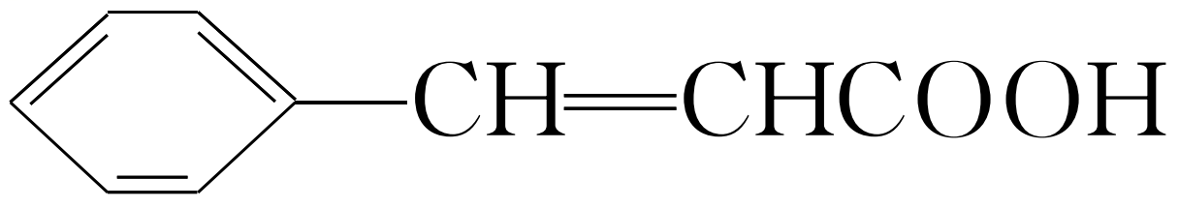的同分异构体的结构简式：_______________。
①苯环上只有两个取代基 ②能使溴的CCl₄溶液褪色，且在酸性条件下能发生水解 ③核磁共振氢谱显示吸收峰面积之比为1∶1∶2∶2∶2
(3)D是化合物B(CH₂==CHCH₂Br)的一种同分异构体，其核磁共振氢谱显示有两种不同化学环境的氢，且峰面积之比为4∶1，D的结构简式为__________________________________。

江苏省仪征中学2024—2025学年度第一学期高三化学补充练习
限制条件下的同分异构体书写
研制人：叶雯静 审核人：朱萍
班级：_____ 姓名：________ 学号：_____ 时间：_________ 作业时长：20分钟
1．4-溴甲基-1-环己烯的一种合成路线如下：
INCLUDEPICTURE "E:\\苏德亭\\苏德亭2023\\大一轮\\大一轮 化学 苏教 新教材 闽桂\\新建文件夹\\X10-167.TIF" \* MERGEFORMATINET INCLUDEPICTURE "E:\\苏德亭\\苏德亭2023\\大一轮\\大一轮 化学 苏教 新教材 闽桂\\学生word\\专题9 有机化学基础\\X10-167.TIF" \* MERGEFORMATINET INCLUDEPICTURE "\\\\苏德亭\\e\\苏德亭\\苏德亭2023\\大一轮\\大一轮 化学 苏教 新教材 闽桂(第一版)\\学生word\\复习讲义\\专题9 有机化学基础\\X10-167.TIF" \* MERGEFORMATINET INCLUDEPICTURE "E:\\苏德亭\\苏德亭2023\\大一轮\\成盘\\2024版 大一轮 化学 新教材 苏教版(江苏专用)\\学生用书Word版文档\\大一轮复习讲义\\专题9 有机化学基础\\X10-167.TIF" \* MERGEFORMATINET INCLUDEPICTURE "E:\\苏德亭\\苏德亭2023\\大一轮\\成盘\\2024版 大一轮 化学 新教材 苏教版(江苏专用)\\学生用书Word版文档\\大一轮复习讲义\\专题9 有机化学基础\\X10-167.TIF" \* MERGEFORMATINET 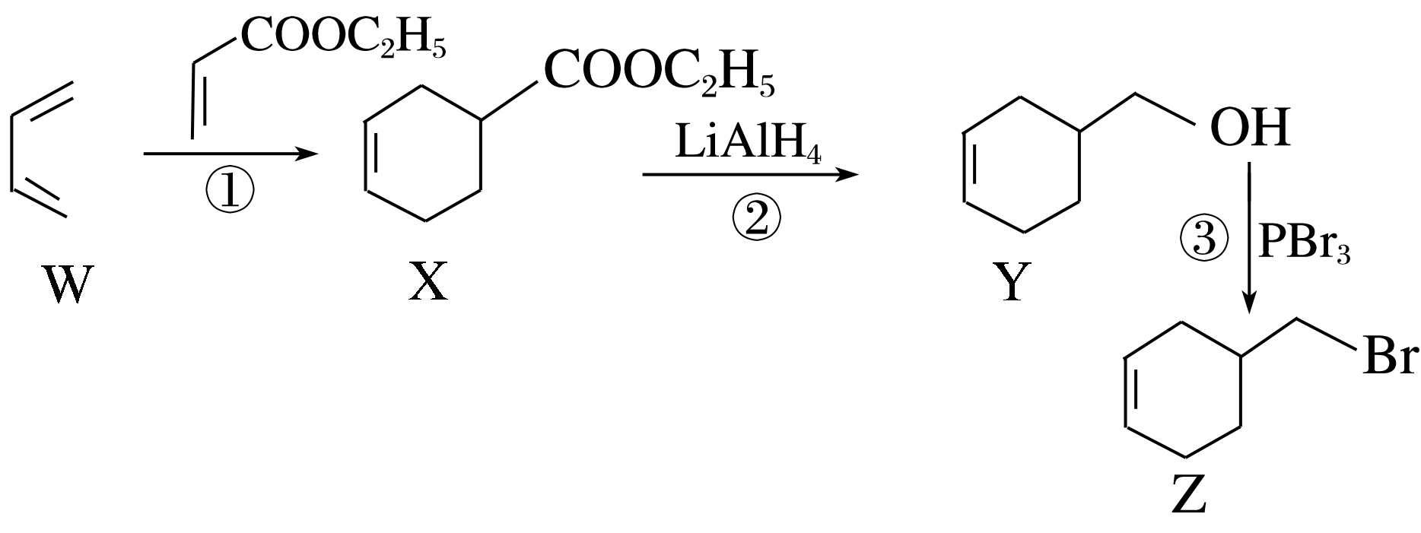
下列说法正确的是( )
A．化合物W、X、Y、Z中均有一个手性碳原子
B．①②③的反应类型依次为加成反应、还原反应和消去反应
C．由化合物Z一步制备化合物Y的转化条件是NaOH的水溶液，加热
D．化合物Y先经酸性高锰酸钾溶液氧化，再与乙醇在浓硫酸催化下酯化可制得化合物X
2．(2023·南京月考)二羟基甲戊酸是合成青蒿素的原料之一，其结构如图a所示。下列有关二羟基甲戊酸的说法错误的是( )
INCLUDEPICTURE "E:\\苏德亭\\苏德亭2023\\大一轮\\大一轮 化学 苏教 新教材 闽桂\\新建文件夹\\X10-164.TIF" \* MERGEFORMATINET INCLUDEPICTURE "E:\\苏德亭\\苏德亭2023\\大一轮\\大一轮 化学 苏教 新教材 闽桂\\学生word\\专题9 有机化学基础\\X10-164.TIF" \* MERGEFORMATINET INCLUDEPICTURE "\\\\苏德亭\\e\\苏德亭\\苏德亭2023\\大一轮\\大一轮 化学 苏教 新教材 闽桂(第一版)\\学生word\\复习讲义\\专题9 有机化学基础\\X10-164.TIF" \* MERGEFORMATINET INCLUDEPICTURE "E:\\苏德亭\\苏德亭2023\\大一轮\\成盘\\2024版 大一轮 化学 新教材 苏教版(江苏专用)\\学生用书Word版文档\\大一轮复习讲义\\专题9 有机化学基础\\X10-164.TIF" \* MERGEFORMATINET INCLUDEPICTURE "E:\\苏德亭\\苏德亭2023\\大一轮\\成盘\\2024版 大一轮 化学 新教材 苏教版(江苏专用)\\学生用书Word版文档\\大一轮复习讲义\\专题9 有机化学基础\\X10-164.TIF" \* MERGEFORMATINET 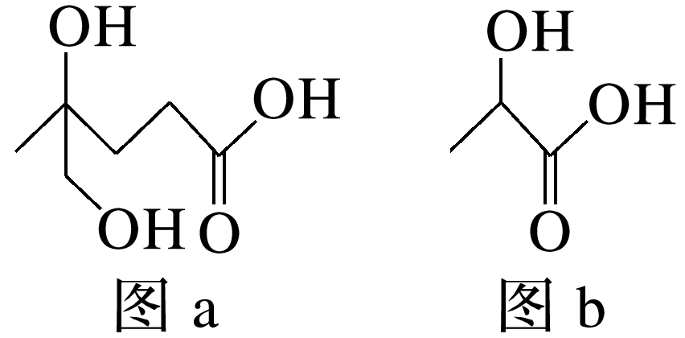
A．二羟基甲戊酸的分子式为C₆H₁₂O₄
B．与乙醇、乙酸均能发生酯化反应，能使酸性KMnO₄溶液褪色
C．等量的二羟基甲戊酸消耗Na和NaHCO₃的物质的量之比为3∶1
D．与乳酸(结构如图b)互为同系物
3．某有机物X的结构简式如图所示，下列有关说法正确的是( )
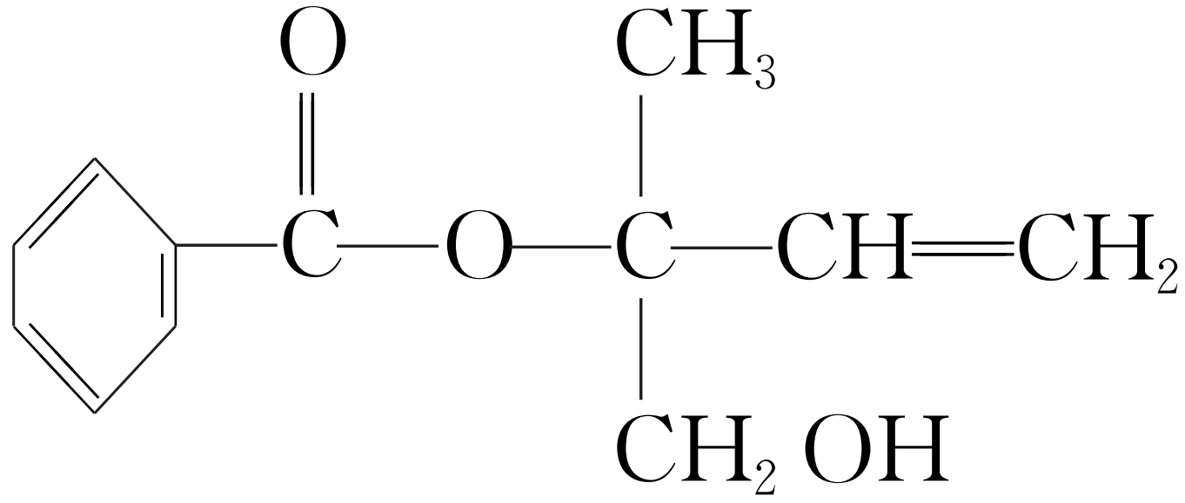
A．X的分子式为C₁₂H₁₆O₃
B．X在一定条件下能发生加成、加聚、取代、氧化反应
C．在催化剂的作用下，1 mol X最多能与1 mol H₂加成
D．不能用酸性高锰酸钾溶液区分苯和X
4．(2023·成都月考)有机物W(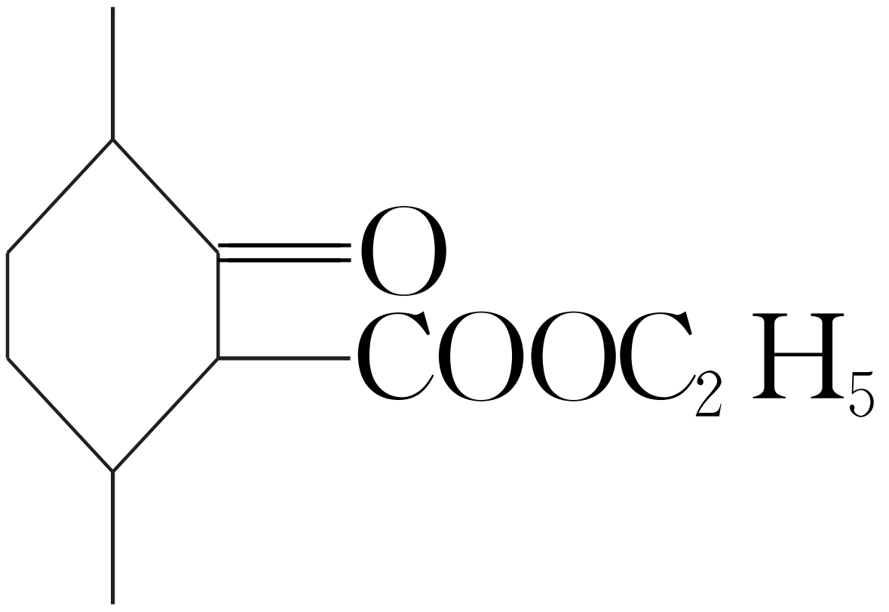)是一种药物的重要中间体，可通过下列途径合成：
INCLUDEPICTURE "E:\\苏德亭\\苏德亭2023\\大一轮\\大一轮 化学 苏教 新教材 闽桂\\新建文件夹\\X10-166.TIF" \* MERGEFORMATINET INCLUDEPICTURE "E:\\苏德亭\\苏德亭2023\\大一轮\\大一轮 化学 苏教 新教材 闽桂\\学生word\\专题9 有机化学基础\\X10-166.TIF" \* MERGEFORMATINET INCLUDEPICTURE "\\\\苏德亭\\e\\苏德亭\\苏德亭2023\\大一轮\\大一轮 化学 苏教 新教材 闽桂(第一版)\\学生word\\复习讲义\\专题9 有机化学基础\\X10-166.TIF" \* MERGEFORMATINET INCLUDEPICTURE "E:\\苏德亭\\苏德亭2023\\大一轮\\成盘\\2024版 大一轮 化学 新教材 苏教版(江苏专用)\\学生用书Word版文档\\大一轮复习讲义\\专题9 有机化学基础\\X10-166.TIF" \* MERGEFORMATINET INCLUDEPICTURE "E:\\苏德亭\\苏德亭2023\\大一轮\\成盘\\2024版 大一轮 化学 新教材 苏教版(江苏专用)\\学生用书Word版文档\\大一轮复习讲义\\专题9 有机化学基础\\X10-166.TIF" \* MERGEFORMATINET 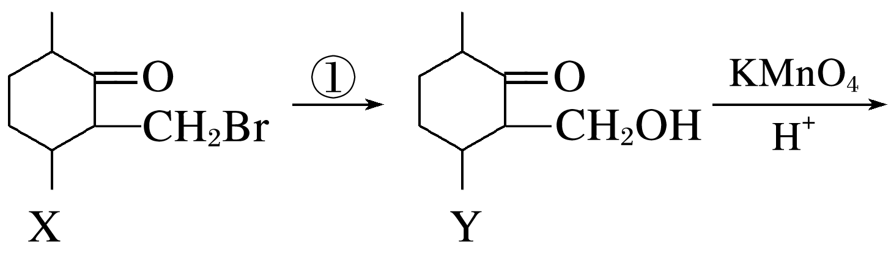
INCLUDEPICTURE "E:\\苏德亭\\苏德亭2023\\大一轮\\大一轮 化学 苏教 新教材 闽桂\\新建文件夹\\X10-166A.TIF" \* MERGEFORMATINET INCLUDEPICTURE "E:\\苏德亭\\苏德亭2023\\大一轮\\大一轮 化学 苏教 新教材 闽桂\\学生word\\专题9 有机化学基础\\X10-166A.TIF" \* MERGEFORMATINET INCLUDEPICTURE "\\\\苏德亭\\e\\苏德亭\\苏德亭2023\\大一轮\\大一轮 化学 苏教 新教材 闽桂(第一版)\\学生word\\复习讲义\\专题9 有机化学基础\\X10-166A.TIF" \* MERGEFORMATINET INCLUDEPICTURE "E:\\苏德亭\\苏德亭2023\\大一轮\\成盘\\2024版 大一轮 化学 新教材 苏教版(江苏专用)\\学生用书Word版文档\\大一轮复习讲义\\专题9 有机化学基础\\X10-166A.TIF" \* MERGEFORMATINET INCLUDEPICTURE "E:\\苏德亭\\苏德亭2023\\大一轮\\成盘\\2024版 大一轮 化学 新教材 苏教版(江苏专用)\\学生用书Word版文档\\大一轮复习讲义\\专题9 有机化学基础\\X10-166A.TIF" \* MERGEFORMATINET 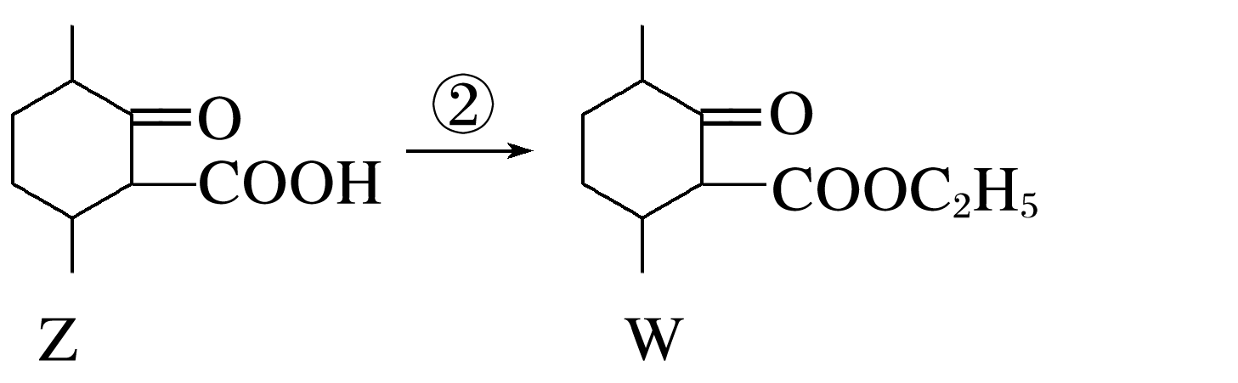
下列说法不正确的是( )
A．Y可发生加成、氧化、取代、消去反应
B．①和②的反应类型相同
C．②的试剂与条件是浓硫酸、乙醇、加热
D．1 mol Z可与2 mol H₂发生加成反应
5．穿心莲内酯具有祛热解毒，消炎止痛之功效，被誉为天然抗生素药物，结构简式如图所示。下列说法错误的是( )
INCLUDEPICTURE "E:\\苏德亭\\苏德亭2023\\大一轮\\大一轮 化学 苏教 新教材 闽桂\\新建文件夹\\X10-168.TIF" \* MERGEFORMATINET INCLUDEPICTURE "E:\\苏德亭\\苏德亭2023\\大一轮\\大一轮 化学 苏教 新教材 闽桂\\学生word\\专题9 有机化学基础\\X10-168.TIF" \* MERGEFORMATINET INCLUDEPICTURE "\\\\苏德亭\\e\\苏德亭\\苏德亭2023\\大一轮\\大一轮 化学 苏教 新教材 闽桂(第一版)\\学生word\\复习讲义\\专题9 有机化学基础\\X10-168.TIF" \* MERGEFORMATINET INCLUDEPICTURE "E:\\苏德亭\\苏德亭2023\\大一轮\\成盘\\2024版 大一轮 化学 新教材 苏教版(江苏专用)\\学生用书Word版文档\\大一轮复习讲义\\专题9 有机化学基础\\X10-168.TIF" \* MERGEFORMATINET INCLUDEPICTURE "E:\\苏德亭\\苏德亭2023\\大一轮\\成盘\\2024版 大一轮 化学 新教材 苏教版(江苏专用)\\学生用书Word版文档\\大一轮复习讲义\\专题9 有机化学基础\\X10-168.TIF" \* MERGEFORMATINET 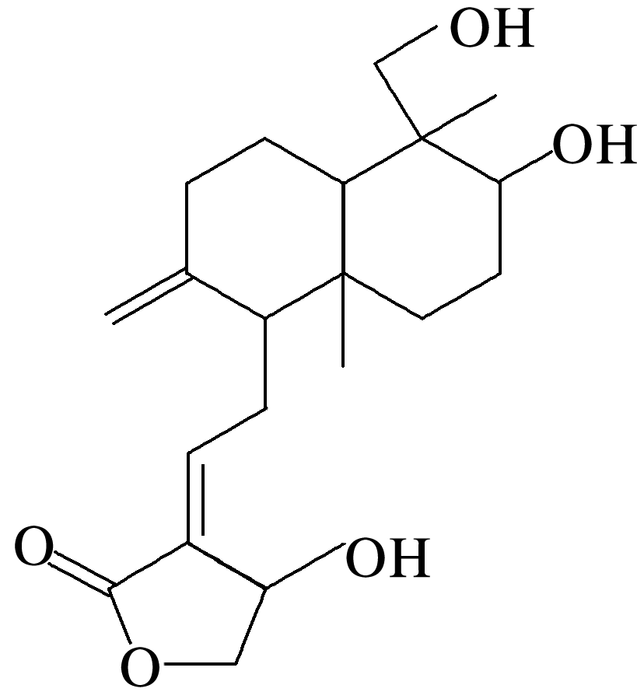
A．该物质的分子式为C₂₀H₃₀O₅
B．1 mol该物质最多可与2 mol H₂发生加成反应
C．等量的该物质分别与足量Na、NaOH反应，消耗二者的物质的量之比为3∶2
D．该物质能与酸性KMnO₄溶液反应
6．紫花前胡醇( INCLUDEPICTURE "E:\\苏德亭\\苏德亭2023\\大一轮\\大一轮 化学 苏教 新教材 闽桂\\新建文件夹\\X10-169.TIF" \* MERGEFORMATINET INCLUDEPICTURE "E:\\苏德亭\\苏德亭2023\\大一轮\\大一轮 化学 苏教 新教材 闽桂\\学生word\\专题9 有机化学基础\\X10-169.TIF" \* MERGEFORMATINET INCLUDEPICTURE "\\\\苏德亭\\e\\苏德亭\\苏德亭2023\\大一轮\\大一轮 化学 苏教 新教材 闽桂(第一版)\\学生word\\复习讲义\\专题9 有机化学基础\\X10-169.TIF" \* MERGEFORMATINET INCLUDEPICTURE "E:\\苏德亭\\苏德亭2023\\大一轮\\成盘\\2024版 大一轮 化学 新教材 苏教版(江苏专用)\\学生用书Word版文档\\大一轮复习讲义\\专题9 有机化学基础\\X10-169.TIF" \* MERGEFORMATINET INCLUDEPICTURE "E:\\苏德亭\\苏德亭2023\\大一轮\\成盘\\2024版 大一轮 化学 新教材 苏教版(江苏专用)\\学生用书Word版文档\\大一轮复习讲义\\专题9 有机化学基础\\X10-169.TIF" \* MERGEFORMATINET 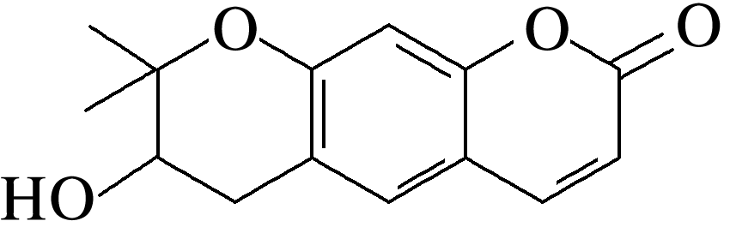)可从中药材当归和白芷中提取得到，能提高人体免疫力。下列有关该有机化合物的描述不正确的是( )
A．能使溴水褪色
B．遇FeCl₃溶液呈紫色
C．能够发生消去反应生成双键
D．1 mol该物质与足量NaOH溶液反应，最多可消耗2 mol NaOH
7．(2022·安徽模拟)苯的二元取代物M是酮基布洛芬(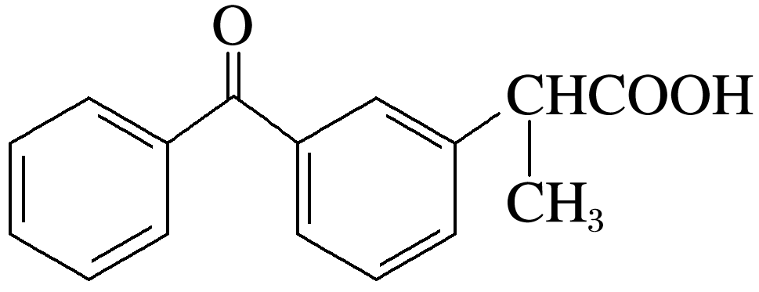)的同分异构体，则符合条件的M有________________种(不考虑立体异构)；
①分子中含有两个苯环，且两个取代基均在苯环的对位；②遇FeCl₃溶液发生显色反应；③能发生银镜反应；
④1 mol M最多与3 mol NaOH反应
其中不能与溴水发生加成反应的同分异构体的结构简式为_____________________(写出一种即可)。

